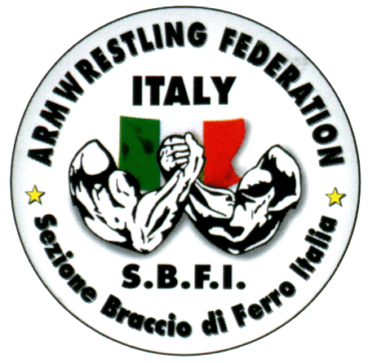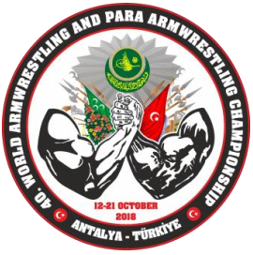

XXXX Camp. Mondiale WAF

ANTALYA – TURCHIA 2018

IL SOTTOSCRITTO________________________________________________

**Partecipante alla manifestazione “CAMPIONATO MONDIALE TURCHIA 2018”**

**DICHIARA**

Di assumersi personalmente ogni e qualsiasi responsabilità in merito a : “controlli Antidoping”

secondo la **legge n. 376/2000 e 522/1995** per illecito penale, quali reati contro l’etica dello sport e la salute dell’atleta. “L’attività sportiva è diretta alla promozione della salute individuale e collettiva e deve essere informata al rispetto dei principi etici e dei valori educativi richiamati dalla Convenzione contro il doping. Ad essa si applicano i controlli previsti dalle vigenti normative in tema di tutela della salute e della regolarità delle gare e non può essere svolta con l’ausilio di tecniche, metodologie e sostanze di qualsiasi natura che possano mettere in pericolo l’integrità psicofisica degli atleti.”

**PERTANTO**

***Si esula la Sezione Braccio di Ferro Italia da ogni responsabilità e/o risarcimento in caso di positività controllo Antidoping.***

DATA _______________ FIRMA _______________________

**Katia Crucitti S.B.F.I.**

**Cell. 380-3129125**

**e-mail** [**armwrestling@bracciodiferroitalia.it**](mailto:armwrestling@bracciodiferroitalia.it)